ТАТУИРОВАННАЯ РОЗА
ДРАМА 1989 г.
Московский художественный академический театр имени М. Горького
Спектакль Татуированная роза — смотреть бесплатно онлайн в хорошем качестве. Московский художественный академический театр имени М. Горького. Актеры и роли (culture.ru)
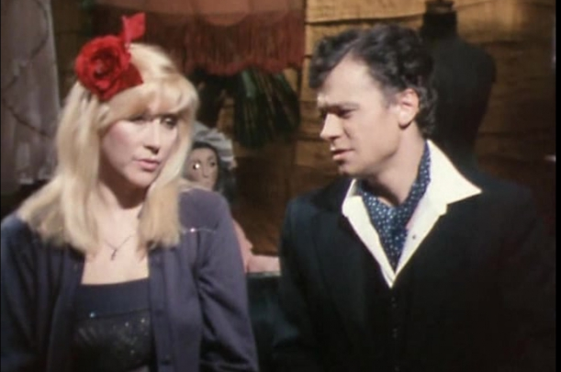
Режиссёры: Роман Виктюк, Ирина Мирошниченко, Юрий Кротенко
В ролях: Ирина Мирошниченко, Борис Коростелёв, Ирина Юревич, Софья Гаррель, Анна Комолова, Галина Киндинова, Андрей Давыдов, Ирина Гришина, Нина Килимник, Юрий Богомолов

ЮНОНА И АВОСЬ
ДРАМА1983
Московский государственный театр «Ленком»
Спектакль Юнона и Авось — смотреть бесплатно онлайн в хорошем качестве. Московский государственный театр «Ленком». Актеры и роли (culture.ru)
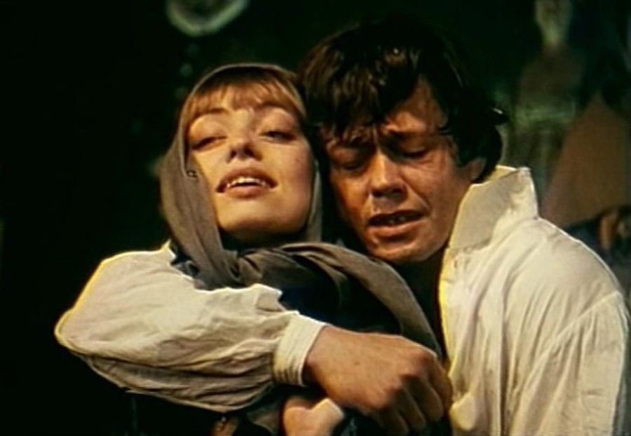

В ролях: Николай Караченцов, Елена Шанина, Александр Абдулов, Александр Садо, Владимир Кузнецов, Владимир Белоусов, Игорь Фокин, Павел Смеян, Владимир Ширяев, Ирина Алферова, Радий Овчинников, Людмила Поргина
Режиссёр: Марк Захаров

ОБЫКНОВЕННАЯ ИСТОРИЯ
ДРАМА1970
Театр «Современник» на Чистопрудном бульваре
Спектакль Обыкновенная история — смотреть бесплатно онлайн в хорошем качестве. Театр «Современник» на Чистопрудном бульваре. Актеры и роли (culture.ru)
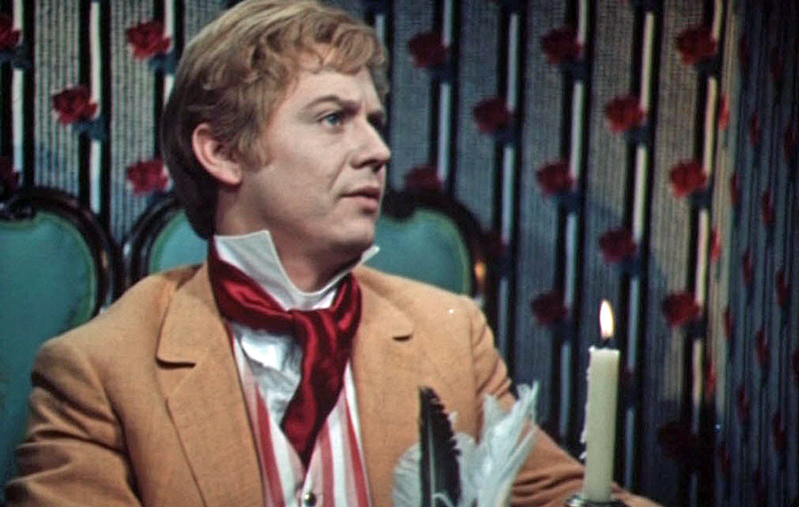
Режиссёры: Галина Волчек, Владимир Храмов
В ролях: Олег Табаков, Михаил Козаков, Лилия Толмачева, Людмила Иванова, Людмила Крылова, Анастасия Вертинская, Борис Хмельницкий, Алексей Кутузов, Валентин Гафт, Рогволд Суховерко

ВЗРОСЛАЯ ДОЧЬ МОЛОДОГО ЧЕЛОВЕКА
ДРАМА 1990
Электротеатр «Станиславский»
Спектакль Взрослая дочь молодого человека — смотреть бесплатно онлайн в хорошем качестве. Электротеатр «Станиславский». Актеры и роли (culture.ru)
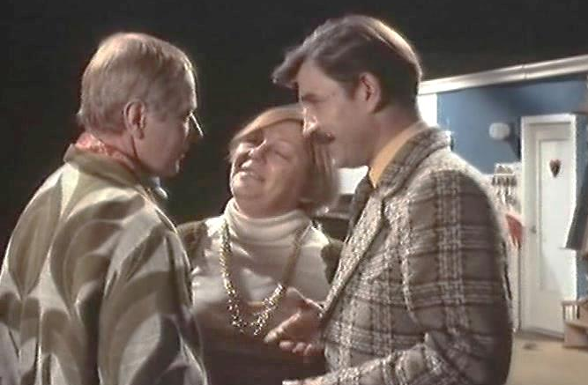
В ролях: Альберт Филозов, Юрий Гребенщиков, Эммануил Виторган, Виктор Древицкий, Татьяна Майст, Лидия Савченко
Режиссёр: Анатолий Васильев

ВА-БАНК
КОМЕДИЯ 2004
Московский государственный театр «Ленком»
Спектакль Ва-банк — смотреть бесплатно онлайн в хорошем качестве. Московский государственный театр «Ленком». Актеры и роли (culture.ru)
Режиссёры: Марк Захаров, Игорь Фокин, Алексей Молостов
В ролях: Александр Збруев, Александра Захарова, Дмитрий Певцов, Анна Якунина, Сергей Степанченко, Олеся Железняк, Сергей Чонишвили, Маргарита Струнова, Алексей Скуратов, Елена Степанова

